PENGARUH PENYALURAN KREDIT UMKM DAN PENDAPATAN OPERASIONAL TERHADAP LABA OPERASIONAL
(STUDI KASUS PADA PT BANK BRI UNIT REGOL)

SKRIPSI

Diajukan untuk menempuh Ujian Sarjana
Pada Program Studi Manajemen Fakultas Ekonomi
Universitas Sangga Buana – YPKP

AJENG KANISKA YULIANA
A1011311RB4031

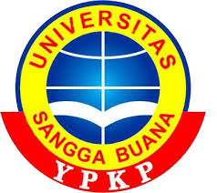

PROGRAM STUDI S1 MANAJEMEN
FAKULTAS EKONOMI
UNIVERSITAS SANGGA BUANA – YPKP
BANDUNG
2017

